คู่มือการทดลองฟิสิกส์
การทดลองที่ 15: กฎข้อที่ 2 ของนิวตัน — Newton's Second Law
Virtual Physics Lab 01 — Mechanics
📚 วิชา: ฟิสิกส์ 1 | 🏫 ระดับ: มัธยมศึกษาปีที่ 4–6 | ⏱️ เวลา: 100 นาที

1. วัตถุประสงค์การเรียนรู้
- ระบุความสัมพันธ์ระหว่างแรงลัพธ์ (F) มวล (m) และความเร่ง (a) ตามกฎข้อที่ 2 ของนิวตัน F = ma
- วิเคราะห์ระบบรถพลศาสตร์บนรางเชื่อมผ่านรอกกับมวลแขวน และหาความเร่งทางทฤษฎี a = m_h·g/(M+m_h)
- วัดความเร่งเชิงทดลองจากระยะทางและเวลา โดยใช้สมการ a = 2s/t²
- เขียนกราฟ a vs F (มวลคงที่) และ a vs M (แรงคงที่) และแปลผลกราฟที่ได้
- เปรียบเทียบค่าความเร่งทดลองกับค่าทางทฤษฎี และอภิปรายความคลาดเคลื่อนที่เกิดขึ้น

2. ทฤษฎีและหลักการ

2.1 กฎข้อที่ 2 ของนิวตัน
เมื่อมีแรงลัพธ์ F กระทำต่อวัตถุมวล m วัตถุจะเกิดความเร่ง a ในทิศเดียวกับแรงลัพธ์ โดยขนาดความเร่งแปรผันตรงกับแรง และแปรผกผันกับมวล:
F = m · a
หน่วย SI: F (N) = m (kg) × a (m/s²) โดย 1 N คือแรงที่ทำให้มวล 1 kg มีความเร่ง 1 m/s²

2.2 ระบบรถพลศาสตร์ + รอก + มวลแขวน
มวลแขวน (m_h) ถูกแรงโน้มถ่วงดึงลง สร้างแรงตึงเชือกดึงรถพลศาสตร์ (มวล M) บนรางผิวเรียบ ทั้งสองเคลื่อนที่ด้วยอัตราเร่ง a เท่ากัน:
สำหรับมวลแขวน: m_h·g − T = m_h·a
สำหรับรถ: T = M·a
รวมสมการ:
a_theory = m_h · g / (M + m_h)
แรงที่กระทำต่อระบบ: F = m_h · g เช่น m_h = 5 g → F = 0.049 N มวลรวมระบบ = M + m_h

2.3 การหาความเร่งจากระยะทางและเวลา
เมื่อรถเริ่มจากหยุดนิ่ง (u = 0) เคลื่อนที่ด้วยความเร่งคงที่ a ระยะทาง s ในเวลา t ใช้สมการ:
s = ½ · a · t² → a_exp = 2s / t²
เช่น s = 50 cm, t = 5.37 s → a = 2×50/5.37² ≈ 3.47 cm/s² = 0.0347 m/s²

2.4 การชดเชยแรงเสียดทาน
ก่อนการทดลองจริง ใส่กรวดในภาชนะแขวนพอดีจนรถเคลื่อนที่ด้วยความเร็วคงที่ เพื่อหักล้างแรงเสียดทานล้อรถ ทำให้ระบบเสมือนไร้แรงเสียดทาน (ในโปรแกรมจำลองถือว่าผิวลื่น)

3. ส่วนประกอบของโปรแกรมจำลอง (UI Diagram)
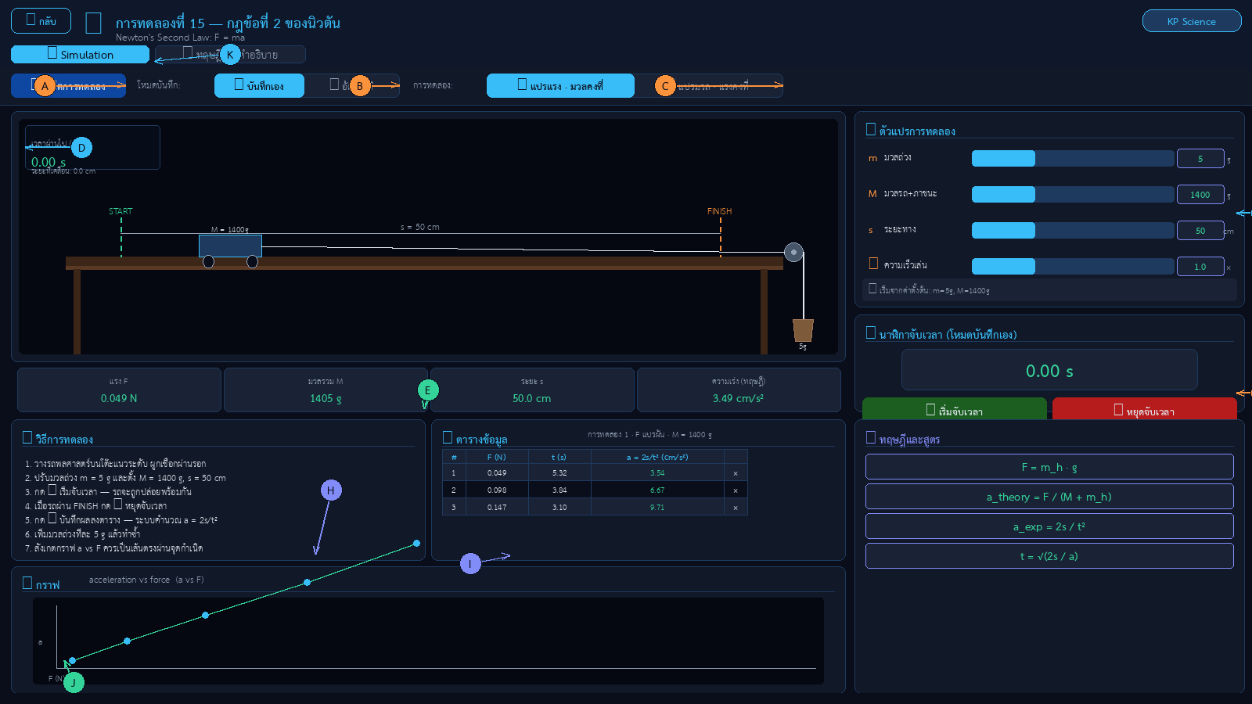
สัญลักษณ์ | คำอธิบาย
A | ปุ่ม ↺ รีเซ็ตการทดลอง — คืนค่าเริ่มต้น รถกลับตำแหน่ง Start
B | เลือกโหมดบันทึก: ✋ บันทึกเอง (ใช้นาฬิกาจับเวลา) หรือ ⚡ อัตโนมัติ (ระบบจับเวลาให้)
C | เลือกประเภทการทดลอง: แปรแรง (m_h เปลี่ยน, M คงที่) หรือ แปรมวล (F คงที่, M เปลี่ยน)
D | พื้นที่จำลอง (Canvas) แสดงรถพลศาสตร์ รอก เชือก มวลแขวน และเส้น START/FINISH
E | Live readout 4 ช่อง: แรง F (N) · มวลรวม M (g) · ระยะ s (cm) · ความเร่งทฤษฎี (cm/s²)
F | การ์ดปรับตัวแปร: สไลเดอร์ m มวลถ่วง, M มวลรถ+ภาชนะ, s ระยะทาง, ความเร็วเล่น
G | นาฬิกาจับเวลา: ▶ เริ่มจับเวลา → ⏸ หยุดจับเวลา → 📝 บันทึกผลลงตาราง
H | วิธีการทดลองแบบ step-by-step พร้อมคำแนะนำตามโหมดที่เลือก
I | ตารางข้อมูล แสดง F, t, a = 2s/t² พร้อมปุ่มล้างตารางและใส่ข้อมูลตัวอย่าง
J | กราฟ a vs F (หรือ a vs M) อัปเดตทุกครั้งที่บันทึกผล — ควรเป็นเส้นตรง
K | แถบนำทาง: สลับระหว่าง 🎬 Simulation และ 📐 ทฤษฎีและคำอธิบาย

4. อุปกรณ์จำลอง
อุปกรณ์ | ค่าในโปรแกรม | หน่วย | หมายเหตุ
รถพลศาสตร์ (Dynamics Cart) | M = 500–2000 | g | ปรับได้ด้วยสไลเดอร์
มวลถ่วงในภาชนะแขวน (m_h) | 5–50 | g | ขั้นละ 5 g
ราง (Track) | ผิวเรียบ (ไร้แรงเสียดทาน) | — | ชดเชยในการทดลองจริง
รอก (Pulley) | อุดมคติ (ไม่มีมวล) | — | เปลี่ยนทิศทางแรง
เชือก (String) | ไม่ยืดหยุ่น | — | —
ระยะทาง s | 20–100 | cm | ขั้นละ 5 cm
นาฬิกาจับเวลา | ความละเอียด 0.01 | s | ระบบจำลองหรือจับเอง

5. ขั้นตอนการเตรียมการ

5.1 เปิดโปรแกรมจำลอง
- เปิดไฟล์ 15. newtons_second_law_simulation.html ในเว็บเบราว์เซอร์
- ตรวจสอบให้แน่ใจว่าหน้าแสดงผลสมบูรณ์ (รถพลศาสตร์ รอก มวลแขวน ปรากฏบน Canvas)
- เลือกแท็บ 🎬 Simulation เพื่อเริ่มทดลอง

5.2 ตรวจสอบค่าเริ่มต้น
ตัวแปร | ค่าเริ่มต้น | ตำแหน่งปรับ
มวลถ่วง m_h | 5 g | สไลเดอร์ m (F) — ปรับสไลเดอร์หรือพิมพ์ค่า
มวลรถ+ภาชนะ M | 1400 g | สไลเดอร์ M — ปรับสไลเดอร์หรือพิมพ์ค่า
ระยะทาง s | 50 cm | สไลเดอร์ s
ความเร็วเล่น | 1.0 × | สไลเดอร์ความเร็วเล่น
โหมดบันทึก | ✋ บันทึกเอง | แถบปุ่มโหมดบันทึก (B)
ประเภทการทดลอง | แปรแรง | แถบปุ่มการทดลอง (C)

6. การทดลองที่ 1 — แปรผันแรง (F) มวลระบบคงที่ (M)
จุดมุ่งหมาย: ศึกษาว่า ความเร่ง a แปรผันตรงกับแรง F หรือไม่ เมื่อ M คงที่

6.1 ขั้นตอน
1. คลิกปุ่มการทดลอง "📏 แปรแรง · มวลคงที่" (C) ที่แถบ cbar
2. ตั้งค่าตัวแปรคงที่: M (มวลรถ+ภาชนะ) = 1400 g, s = 50 cm
3. ตั้งมวลถ่วง m_h = 5 g (F ≈ 0.049 N) อ่านค่า F ใน live readout (E)
4. กด ▶ เริ่มจับเวลา — รถจะเคลื่อนที่พร้อมกัน
5. เฝ้าดูรถ เมื่อรถเคลื่อนผ่านเส้น FINISH กด ⏸ หยุดจับเวลา ทันที
6. กด 📝 บันทึกผลลงตาราง — ระบบคำนวณ a = 2s/t² ให้อัตโนมัติ
7. กด ↺ รีเซ็ตการทดลอง แล้วเพิ่ม m_h ทีละ 5 g จนถึง 50 g (รวม 10 ครั้ง)
8. สังเกตกราฟ a vs F (J) — ควรเป็นเส้นตรงผ่านจุดกำเนิด

6.2 ตารางบันทึกผล — การทดลองที่ 1
ค่าคงที่: M = 1400 g, s = 50 cm → 2s = 100 cm
ครั้งที่ | m_h (g) | F = m_h·g (N) | t (s) | t² (s²) | a_exp = 2s/t² (cm/s²) | a_theory (cm/s²)
1 | 5 | 0.049 |  |  |  | 3.49
2 | 10 | 0.098 |  |  |  | 6.95
3 | 15 | 0.147 |  |  |  | 10.39
4 | 20 | 0.196 |  |  |  | 13.80
5 | 25 | 0.245 |  |  |  | 17.19
6 | 30 | 0.294 |  |  |  | 20.56
7 | 35 | 0.343 |  |  |  | 23.90
8 | 40 | 0.392 |  |  |  | 27.22
9 | 45 | 0.441 |  |  |  | 30.52
10 | 50 | 0.490 |  |  |  | 33.79

7. การทดลองที่ 2 — แปรผันมวลระบบ (M) แรงคงที่ (F)
จุดมุ่งหมาย: ศึกษาว่า ความเร่ง a แปรผกผันกับมวลรวม M หรือไม่ เมื่อ F คงที่

7.1 ขั้นตอน
1. คลิกปุ่มการทดลอง "🏋️ แปรมวล · แรงคงที่" (C)
2. ตั้งค่าแรงคงที่: F = 0.40 N และระยะทาง s = 50 cm
3. ตั้งมวลระบบ M = 1000 g — กด ▶ เริ่มจับเวลา
4. เฝ้าดูรถ เมื่อผ่าน FINISH กด ⏸ หยุดจับเวลา
5. กด 📝 บันทึกผลลงตาราง — ระบบคำนวณ a = 2s/t²
6. กด ↺ รีเซ็ต แล้วเพิ่ม M ทีละ 500 g จนถึง 5000 g (รวม 9 ครั้ง)
7. สังเกตกราฟ a vs M (J) — ควรเป็นเส้นโค้งไฮเปอร์โบลา (a ∝ 1/M)
8. คำนวณ 1/M แล้วเขียนกราฟ a vs 1/M ต้องได้เส้นตรง ความชัน = F

7.2 ตารางบันทึกผล — การทดลองที่ 2
ค่าคงที่: F = 0.40 N, s = 50 cm
ครั้งที่ | M (g) | 1/M (g⁻¹) | t (s) | t² (s²) | a_exp (cm/s²) | a_theory (cm/s²) | % ผิดพลาด
1 | 1000 | 0.001000 |  |  |  | 40.00
2 | 1500 | 0.000667 |  |  |  | 26.67
3 | 2000 | 0.000500 |  |  |  | 20.00
4 | 2500 | 0.000400 |  |  |  | 16.00
5 | 3000 | 0.000333 |  |  |  | 13.33
6 | 3500 | 0.000286 |  |  |  | 11.43
7 | 4000 | 0.000250 |  |  |  | 10.00
8 | 4500 | 0.000222 |  |  |  | 8.89
9 | 5000 | 0.000200 |  |  |  | 8.00

8. การวิเคราะห์ผลการทดลอง

8.1 ตรวจสอบกราฟการทดลองที่ 1 (a vs F)
ถ้า a ∝ F จะได้กราฟเส้นตรงผ่านจุดกำเนิด ความชันของกราฟ = 1/M
ตรวจสอบ | ผลที่คาดหวัง | ผลที่สังเกตได้
รูปร่างกราฟ a–F | เส้นตรงผ่านจุดกำเนิด
ความชันของกราฟ | ≈ 1/1.4 = 0.714 (m/s²)/N
สัมประสิทธิ์ R² | ≥ 0.99

8.2 ตรวจสอบกราฟการทดลองที่ 2 (a vs M)
ถ้า a ∝ 1/M จะได้กราฟ a–M เป็นไฮเปอร์โบลา แต่กราฟ a–(1/M) จะเป็นเส้นตรง ความชัน = F
ตรวจสอบ | ผลที่คาดหวัง | ผลที่สังเกตได้
รูปร่างกราฟ a–M | ไฮเปอร์โบลาลดลง
รูปร่างกราฟ a–(1/M) | เส้นตรงผ่านจุดกำเนิด
ความชัน a–(1/M) | ≈ 0.40 N (ค่า F ที่ตั้ง)

8.3 เปรียบเทียบค่าทดลองกับทฤษฎี
คำนวณเปอร์เซ็นต์ความคลาดเคลื่อน:
% Error = |a_theory − a_exp| / a_theory × 100%
ค่า % Error ที่ยอมรับได้ควรน้อยกว่า 10% สาเหตุความคลาดเคลื่อนหลัก ได้แก่ การหน่วงจับเวลา แรงเสียดทานล้อรถ ความเฉื่อยของรอก และเชือกที่ไม่สมบูรณ์แบบ

9. คำถามท้ายการทดลอง
1. ถ้าเพิ่มมวลถ่วง m_h เป็น 2 เท่า แต่ M คงเดิม ความเร่งควรเปลี่ยนอย่างไร? คำนวณและตรวจสอบกับโปรแกรม
ตอบ: ......................................................................................................................................................................................................
.......................................................................................................................................................................................................
2. ในการทดลองที่ 2 ถ้าต้องการให้ความเร่งลดลงครึ่งหนึ่ง ต้องเพิ่มมวล M อีกเท่าใด (เมื่อ F คงที่)?
ตอบ: ......................................................................................................................................................................................................
.......................................................................................................................................................................................................
3. เหตุใดค่าความเร่งจากการทดลอง (a_exp) มักน้อยกว่าค่าทฤษฎี (a_theory)?
ตอบ: ......................................................................................................................................................................................................
.......................................................................................................................................................................................................
4. ถ้ามวลของรอกและมวลของเชือกไม่สามารถละเลยได้ สูตร a = m_h·g/(M + m_h) จะต้องปรับอย่างไร?
ตอบ: ......................................................................................................................................................................................................
.......................................................................................................................................................................................................
5. เขียนกราฟ a vs F จากข้อมูลในตารางที่ 1 แล้วหาความชัน เปรียบเทียบกับ 1/M = 1/1.4 ว่าใกล้เคียงกันแค่ไหน
ตอบ: ......................................................................................................................................................................................................
.......................................................................................................................................................................................................
6. เมื่อนำ a_exp เทียบกับ a_theory ในตารางที่ 2 ค่า % Error มีแนวโน้มเพิ่มหรือลดเมื่อ M เพิ่มขึ้น? อธิบายเหตุผล
ตอบ: ......................................................................................................................................................................................................
.......................................................................................................................................................................................................

10. สรุปผลการทดลอง
กฎข้อที่ 2 ของนิวตัน (F = ma) ยืนยันจากการทดลอง
การทดลองที่ 1 (F แปรผัน · M คงที่)  กราฟ a–F เป็นเส้นตรงผ่านจุดกำเนิด ยืนยัน a ∝ F  ความชัน = 1/M = 1/(1.4 kg) ≈ 0.714 (m/s²)/N | การทดลองที่ 2 (M แปรผัน · F คงที่)  กราฟ a–(1/M) เป็นเส้นตรง ยืนยัน a ∝ 1/M  ความชัน = F = 0.40 N

นักเรียนชื่อ: ...................................................................... ชั้น: .................. เลขที่: ............
วันที่ทดลอง: ...................................................................... คะแนน: ............../100

